ЛАБОРАТОРНАЯ РАБОТА № имунные системы
Решения задачи глобальной условной оптимизации методом искусственной иммунной системы.

Цель работы:
- Изучение теории и алгоритма искусственных иммунных систем.
- Разработка программы реализации алгоритма метода искусственной иммунной системы.
- Вычисление экстремумов функции.

Методические указания.
Постановка задачи
Требуется найти глобальный условный минимум целевой функции 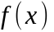 на множестве , т.е. такую точку , что 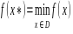, где 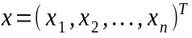, 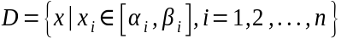.

Стратегия поиска решения
Метод искусственных иммунных систем (ИИС) использует идеи, заимствованные из иммунологии, имитируя работу иммунной системы живого организма.
Иммунной системой живого организма называется подсистема, объединяющая органы и ткани, которые защищают организм от заболеваний. Назначение иммунной системы живого организма заключается в том, что она идентифицирует и уничтожает чужеродные тела, попавшие в организм, и совершенствуется, накапливая опыт борьбы с ними.
Антигеном называется вещество, которое воспринимается живым организмом как чужеродное и от которого организм пытается защититься. Для того чтобы организм смог защититься от антигенов, в нем при помощи специальных иммунных клеток вырабатываются антитела.
Антителом называется вещество, которое распознает антиген и способствует его уничтожению. Если иммунные клетки выработали антитела, которые смогли распознать антиген, то информация об этих антителах сохраняется в клетках памяти.
Клеткой памяти называется иммунная клетка, которая сохраняет в себе информацию о новых антителах, способных распознать антиген, для того, чтобы в следующий раз, когда в организм попадет такой же или похожий антиген, иммунная система смогла работать эффективнее.
Целевая функция эквивалентна природному понятию приспособленности иммунной клетки к борьбе с антигенами, т.е. способности клетки вырабатывать антитела. Поэтому будем называть целевую функцию функцией приспособленности. Вектор параметров 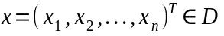 целевой функции называется иммунной клеткой, которая вырабатывает антитела.
При решении задачи глобальной оптимизации используются конечные наборы 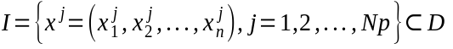 возможных решений, называемые популяциями, где – иммунная клетка с номером j , Np – размер популяции. Чем меньше значение целевой функции 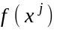, тем более иммунная клетка приспособлена, т.е. способна вырабатывать необходимые антитела, и подходит в качестве решения.

Алгоритм решения задачи
Шаг 1. Создание начальной популяции.
Шаг 1.1. Задать количество иммунных клеток в популяции Np , число
родительских клеток, выбираемых из популяции в ходе селекции s , число клеток в
популяции с наихудшим значением функции приспособленности d , максимальное
количество итераций K , параметр операции клонирования или Nс в зависимости от
варианта клонирования, параметр мутации r .
Шаг 1.2. Сгенерировать Np клеток начальной популяции на множестве D ,
используя равномерный закон распределения. Положить k = 0 (счетчик итераций).
Шаг 1.3. Для всех клеток в популяции найти значение их функции 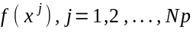.
Результатом шага 1 является сформированная начальная популяция .
Шаг 2. Клонирование.
Шаг 2.1. Упорядочить клетки в популяции по возрастанию соответствующего им
значения функции приспособленности: 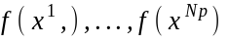, где 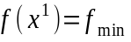, 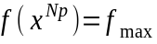.
Выбрать из упорядоченной популяции родительских клеток с наилучшими функции приспособленности (s первых клеток).
Шаг 2.2. Для каждой выбранной клетки используют два варианта клонирования:
1) «пропорциональное» – для каждой клетки с номером j в упорядоченной
популяции генерируется 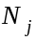 клонов, где 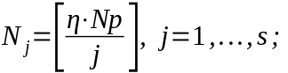 - параметр операции клонирования.
2) «равномерное» – для каждой клетки генерируются клонов, где 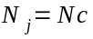
Nс – параметр операции клонирования.
Результатом шага 2 является популяция, состоящая из Np первоначальных клеток и клонов s родительских клеток, т.е. всего 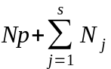клеток.
Шаг 3. Мутация.
Для каждой родительской клетки с номером j выполнить процедуру мутации для
всех ее  клонов. Для этого каждую координату 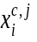 клона 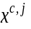 заменить на 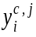:
1) используя равномерный закон распределения на отрезке [0;1] , сгенерировать
число u;
- если 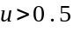, то положить 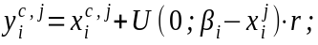
если 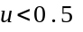, то 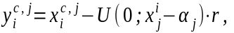 где 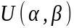 - случайная величина, равномерно распределенная на отрезке 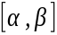,
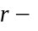 параметр мутации;
- если 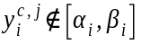, то процедуру повторить.
Результатом шага 3 является популяция, состоящая из Np первоначальных клеток.

Шаг 4. Селекция, формирование новой популяции.
Шаг 4.1. Вычислить значение функции приспособленности для каждого клона-
мутанта 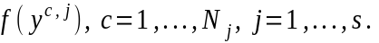
Шаг 4.2. Для каждой родительской клетки 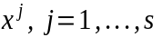, среди ее клонов-мутантов найти клетку с наименьшим значением функции приспособленности 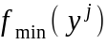
Если 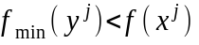, то заменить в новой популяции родительскую клетку
клоном-мутантом 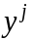, а иначе – оставить родительскую клетку .
Результатом шага 4 является новая популяция из Np клеток.
Шаг 5. Обновление популяции.
Шаг 5.1. Выбрать из популяции d клеток с наихудшим значением функции
приспособленности (d последних клеток) и заменить их новыми клетками, генерируемыми случайным образом на множестве D .
Шаг 5.2. Вычислить значение функции приспособленности новых клеток.
Шаг 5.3. Положить 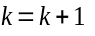.
Результатом шага 5 является обновленная популяция, состоящая из Np клеток.
Шаг 6. Проверка условий окончания поиска.
Если 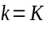, то поиск завершить, перейти к шагу 7.
Если 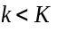, то поиск продолжить, перейти к шагу 2.
Шаг 7. Выбор решения из последней популяции.
Закончить работу алгоритма. В качестве решения (приближенного) задачи выбрать клетку с наименьшим значением функции приспособленности из текущей популяции: 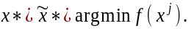

Замечание 1. Обычно размер популяции выбирают в пределах 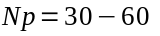особей.
Замечание 2. Параметр мутации принимают равным 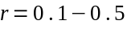.
Замечание 3. Параметр операции клонирования принимают равным 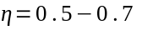.

Варианты задания:
1. 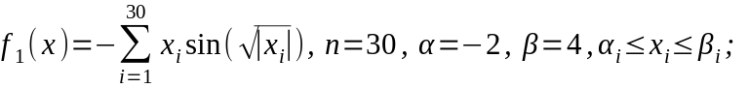
2. 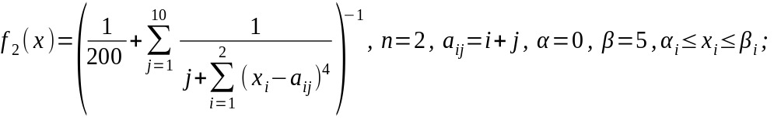
3. 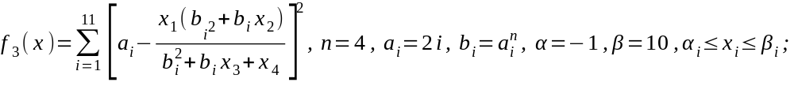
4.
5.
6. 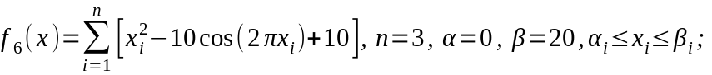
7.
8. 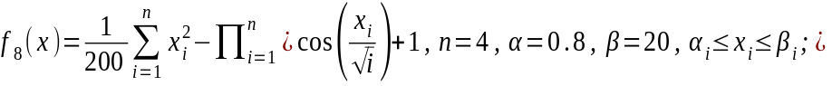
9.
10.

- Реализовать алгоритм искусственной иммунной системы для решения многоэкстремальной оптимизации на одном из языков высокого уровня (C⁺⁺, C#, Python, Haskell и др.).
- Решить задачу многоэкстремальной оптимизации с помощью алгоритма искусственной иммунной системы.

Требования к отчету.
1. Отчет должен содержать:
1.1. титульный лист;
1.2. цель работы;
1.3. постановку задачи;
1.4. проверку решения на допустимость.
2. Исследование выполнить с помощью написанной Вами программы с результатами в виде таблицы.
3. Кроме текста исследования следует привести также текст исходного кода программ.
4. Отчет оформляется в формате PDF желательно в редакторе TEX.

